ПОЧЕТНО ЧИТАЊЕ И ПИСАЊЕ

- ПОВЕЖИ РЕЧ И СЛИКУ КАО ШТО ЈЕ ЗАПОЧЕТО.

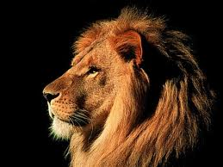
ЗЕЦ

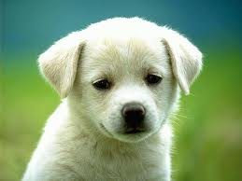
ЈЕЖ

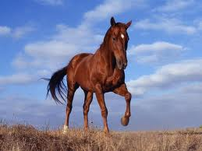
ПАС
МИШ
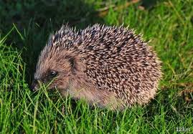

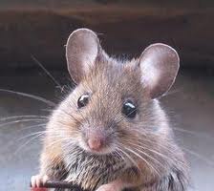
ЛАВ

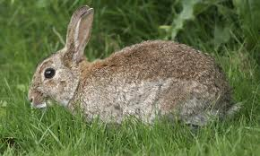
КРАВА

КОЊ
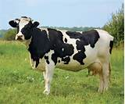

- НА СЛОВО, НА СЛОВО К ........ НАПИШИ ШТА ЈЕ НА СЛИЦИ.

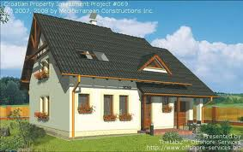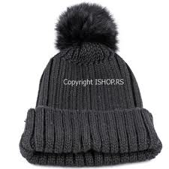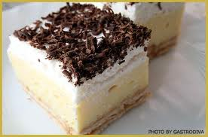

К ...... ...... ...... К ...... ...... ...... К ...... ....... ...... .......

- ДОПИШИ ПРВО И ПОСЛЕДЊЕ СЛОВО.

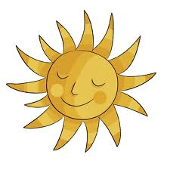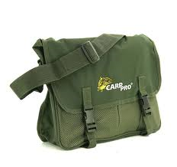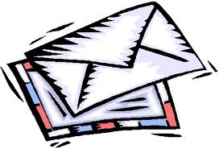

....... У Н Ц ....... ........ О Р Б ....... ........ И С М ......

- ДОПИШИ МАЛА СЛОВА.

А | Б | Е | Ј | Р | У | Љ

- НАПИШИ СВОЈЕ ИМЕ И ПРЕЗИМЕ.

..................................................................................................................................

